Knudsker
Pensionistforening
www.knudskerpensionistforening.dk
E-mail: knudskerpensionistforening@gmail.com

Program
2019
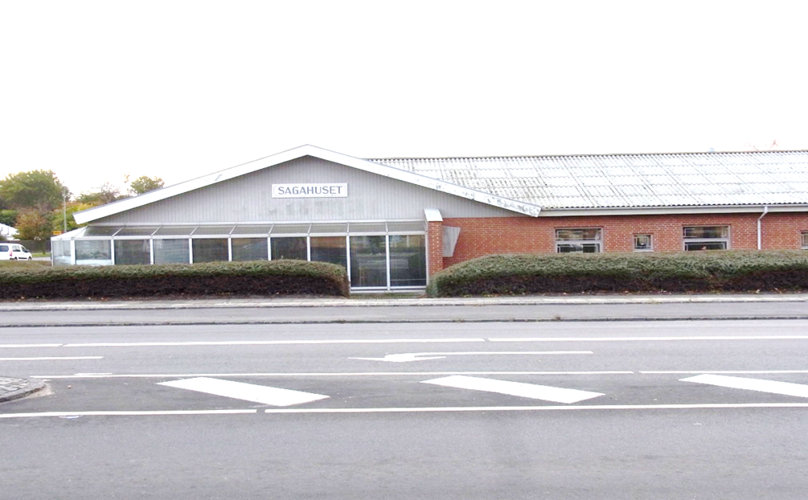

De fleste arrangementer holdes i Sagahuset, Rønne

Lørdag den 19. januar kl. 13.00:
Nytårsfest i Sagahuset. Der serveres 3 retter mad og kaffe.
Musik og dans ved Thomas Nyboe
Pris kr.150,- Tilmelding senest den 12. januar

Tirsdag den 29. januar kl. 14.00:
Ordinær generalforsamling i Sagahuset. Dagsorden iflg. Vedtægterne. Foreningen giver kaffe og kage.

Onsdag den 20.februar kl. 14.00
Syng-sammen eftermiddag i Sagahuset.
Vi synger sange fra vores sangbog. Kaffe og kage. Kr. 25,-

Lørdag den 23. marts kl. 13.00
Stiftelsesfest kl. 13.00 i Sagahuset.
Vi fejrer foreningens 67-års jubilæum med 3 retter mad og kaffe. Musik og dans ved Melody Makers. Kr. 150,-
Tilmelding senest den 16.marts

Tirsdag den 16. april kl. 13.00
Besøg hos Bech Pack Systems, Sandemandsvej 6, Rønne.
Der er rundvisning. Tilmelding nødvendig, da der er begrænset antal pladser. (senest den 9. april). Firmaet giver kaffe og vi giver kage. Gratis adgang.

Lørdag den 27. april kl. 13.00
Ophold på hotel Abildgård. Efter en lille rundtur kører vi til hotel Abildgård, hvor der vil være kaffe med kagebord, aftenbuffet med drikkevarer ad libitum kl. 18-21, musik og dans v. Thomas Nyboe, overnatning og morgenmad søndag morgen. Herefter bliver vi afhentet af bus. Start og slut ved Sagahuset, Rønne.
Pris: ved overnatning i delt dobbeltværelse eller familieværelse: kr. 500,- pr. person, pris ved enkeltværelse kr. 600,-
Tilmelding og betaling senest 23. marts 2019

Mandag den 20. maj til fredag den 24. maj
Ferierejse til Wismar, Tyskland. Se separat folder.

Lørdag den 8. juni kl. 13.00
Pinsefrokost i Sagahuset. Frokostbuffet og kaffe. Musik og dans ved Niels-Erik Kofoed. Kr. 150,- Tilmelding senest den 1. juni.

Torsdag den 13. til søndag den 15. juni
Folkemøde i Allinge.
Besøg Danske Seniorers Stand, hvor vi vil være til stede.

Lørdag den 24. august kl. 18.00
Høstfest i Sagahuset med 3 retter mad og kaffe. Musik og dans ved Melody Makers. Kr. 150,- Tilmelding senest den 23. august

Onsdag den 11. september kl. 14.00
Syng-sammen eftermiddag i Sagahuset.
Vi synger sange fra vores sangbog. Kaffe og kage. Kr. 25,-

Søndag den 22. september kl. 13.00-16.00
Åbent Hus Kom og se hvad foreningen og de forskellige grupper kan tilbyde. Der er mulighed for køb. Vi byder på kaffe og småkager

Fredag den 4. oktober kl 9.00-ca.17.00
Aktivitetsdag Vi bliver afhentet i bus ved Sagahuset kl.9.00. Efter en lille rundtur ankommer vi til Domen, Allinge til en spændende og underholdende dag, hvor Kenneth Smith (rejselederen fra Stockholm-rejsen) vil præsentere os for diverse indlæg og sjove aktiviteter. Vi får bl.a. nogle værktøjer til, hvordan vi kan se mere positivt på livet. Frokost og kaffe. Vi bliver afhentet af bussen kl.17.00, som bringer os tilbage til Sagahuset. Tag evt. en pude med til at sidde på, da bænkene kan være lidt hårde. Pris kr. 150,-. Tilmelding og betaling senest den 22. september 2019

Onsdag den 16. oktober kl. 14.00
Lillian Hjort-Westh kommer og fortæller om Pelle Erobreren
Kaffe og kage. Kr. 25,-

Lørdag den 16. november kl. 13.00
Efterårsfest 3-retters mad og kaffe. Musik og dans ved hr. og fru Jensen Kr. 150,- Tilmelding senest den 9. november

Lørdag den 14. december kl. 13.30
Julehygge med gløgg og æbleskiver, kaffe og kage og forhåbentlig besøg af Pensionistkoret og Lucia-piger. Kr. 40,-Tilmelding senest den 7. december.

Faste arrangementer og grupper:

Kreativ gruppe
Hver torsdag kl.19.00 i perioderne: 03.01-28.03. og 5.09.-28.11.
Kontaktpersoner: Bodil Munch, tlf. 61 26 50 95, Erna Primdal,
tlf. 56 95 52 44

Malergruppe
Mandage kl. 13.00 hver anden uge i lige uger:
Januar: 7.og 21. Februar: 4. og 18. Marts: 4. og 18.
April: 1., 15. og 29. September: 2.,16.og 30. Oktober:14. og 28. November: 11. og 25. December: 9.
Kontaktpersoner:
Erik Larsen, Tlf. 56 95 94 16 ek-larsen@vip.cibercity.dk,
Ruth Hansen, tlf. 23 86 82 78 RuthMarie@hotmail.dk

Whist gruppe:
Hver torsdag aften kl. 19.00 i perioderne: 03.01-20.06 og 08.08.-19.12.
Kontaktpersoner:
Søs Kofoed tlf. 61 18 15 74, Helge Asping: r.h.asping@hotmail.dk

Pensionistkoret
Øver hver torsdag formiddag
Kontaktperson: Lita Jensen tlf. 56 95 12 63, liva11@outlook.1dk

Tilmelding til fester og udflugter:
til Hanne, tlf. 23 45 42 85, Conni tlf. 24 22 38 42 eller
E-mail: knudskerpensionistforening@gmail.com
eller via kontaktformularen på hjemmesiden: www.knudskerpensionistforening.dk

Foreningens konto nr.: 0650, 5467 467 942,
MobilePay 96301

